中国电子口岸身份认证系统
（三证合一企业法人卡）
操作手册



中国电子口岸数据中心
2017年8月

目录
前言 1
系统介绍 2
系统简介 2
操作说明 3
如何进入本系统 3
一、 进入系统 3
二、 特别提示 4
企业操作员信息申报 4
一、 功能介绍 4
二、 注意事项 5
三、 操作介绍 5
企业操作员信息注销申报 11
一、 功能介绍 11
二、 注意事项 12
三、 操作介绍 12
三证合一信息_变更界面 14
一、 功能介绍 14
二、注意事项 14
三、操作介绍 15
IC卡延期界面 17
一、 功能介绍 17
二、 注意事项 17
三、 操作介绍 18
IC卡挂失界面 22
一、 功能介绍 22
二、 注意事项 22
三、 操作介绍 22
IC卡解挂界面 26
一、 功能介绍 26
二、 注意事项 26
三、 操作介绍 26
IC卡冻结界面 30
一、 功能介绍 30
二、 注意事项 30
三、 操作介绍 30
IC卡解冻界面 34
一、 功能介绍 34
二、 注意事项 34
三、 操作介绍 34
IC卡解锁界面 39
一、 功能介绍 39
二、 注意事项 39
三、 操作介绍 39
IC卡综合查询界面 44
一、 功能介绍 44
二、 注意事项 44
三、 操作介绍 44
企业商务部备案申请 46
一、 功能介绍 46
二、 注意事项 46
三、 操作介绍 47
企业海关备案授权 48
一、 功能介绍 48
二、 注意事项 48
三、 操作介绍 49
IC卡海关备案 50
一、 功能介绍 50
二、 注意事项 50
三、 操作介绍 50
企业外汇备案授权 51
一、 功能介绍 51
二、 注意事项 52
三、 操作介绍 52
IC卡外汇备案 53
一、 功能介绍 53
二、 注意事项 53
三、 操作介绍 53
退出本系统 54

前言
为了认真贯彻落实国务院关于推进简政放权、放管结合、职能转变改革要求，贯彻落实《国务院关于批转发展改革委等部门法人和其他组织统一社会信用代码制度建设总体方案的通知》国发〔2015〕33号，结合企业入网的实际工作情况，中国电子口岸数据中心提出对企业入网流程进行优化。简化备案流程，改进联网审核方式，提高审核效率，切实减轻企业负担，支持外贸发展。
适应国务院“三证合一”、“一照一码”改革趋势，简化入网备案过程，减轻录入负担。

系统介绍
系统简介
本系统主要为用户提供以下功能：
- 三证合一企业信息变更。
- 企业操作员信息申报。
- IC卡的延期、挂失、解挂、冻结、解冻、解锁、综合查询。
- 企业商务部的备案申请
- IC卡海关备案以及外汇备案。
- 企业海关备案以及企业外汇备案的授权。

操作说明

如何进入本系统

进入系统
在IE浏览器中输入网址http://web.chinaport.gov.cn/rasuc，填写正确的IC卡密码，登陆后就可看到中国电子口岸身份认证系统，如下图所示：
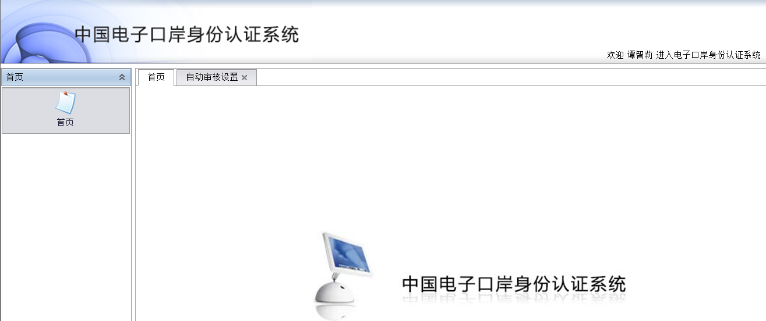

企业操作员信息申报

功能介绍
- 企业操作员信息申报界面，可对企业操作员的信息进行新增，暂存，申报；
- 可对企业操作员信息进行修改，删除，查看；
- 可根据查询条件对当前存在的信息进行查询；
- 可对当前的查询条件进行重置，界面的查询条件回到初始状态。

注意事项
- 界面文本框为黄色显示的为必填项信息；
- 界面文本框为灰色显示的不允许填写信息；
- 电子邮箱请输入正确的邮箱格式；

操作介绍
使用法人卡登录成功后，在左侧功能菜单上选择数据录入界面下的企业操作员信息申报图标，点击进入录入界面。界面显示已经存在的信息。如图2.3.1所示：
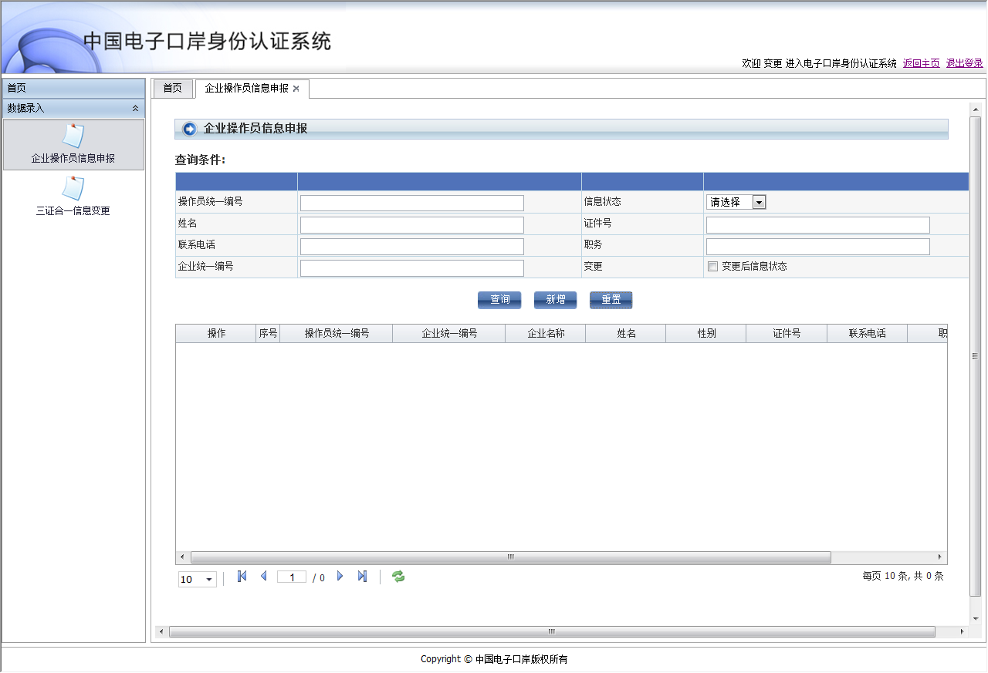
图2.3.1
选择【新增】按钮，点击，弹出企业操作员信息新增界面。如图2.3.2所示：
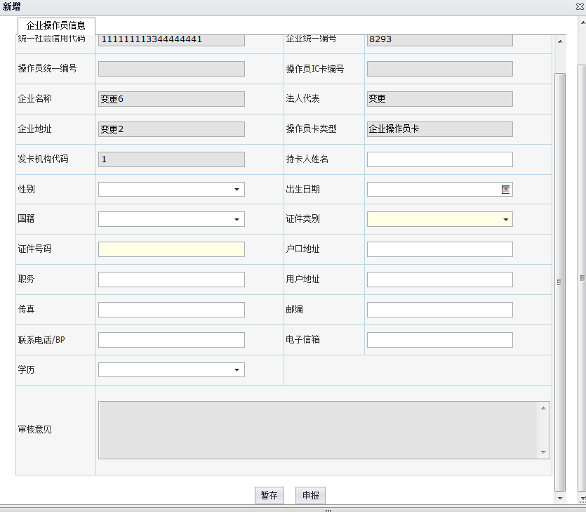
图2.3.2
填写正确的页面信息，录入完毕后，选择【暂存】按钮，弹出提示框，如图4.3.3。点击【确定】按钮完成暂存。
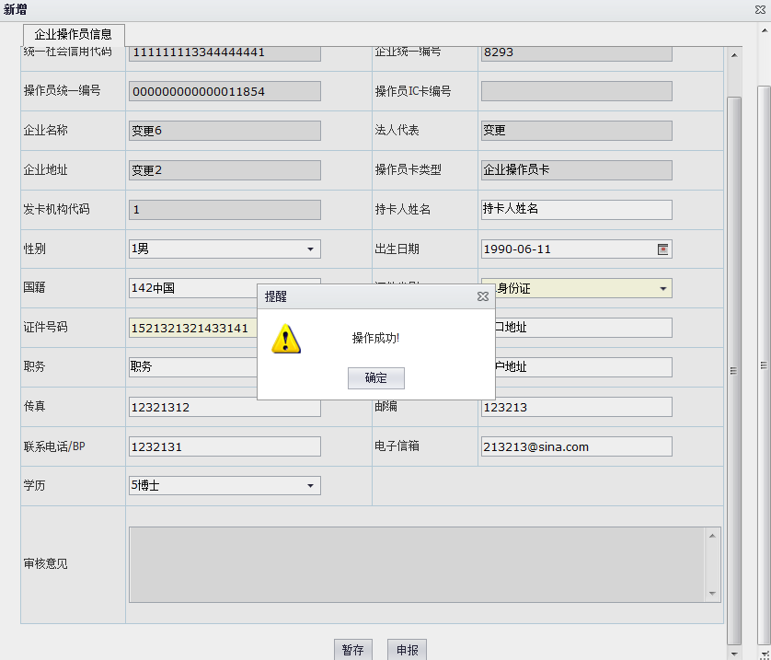
图2.3.3
填写正确的页面信息，录入完毕后，选择【申报】按钮，弹出提示框，如图2.3.4。点击【确定】按钮完成申报。
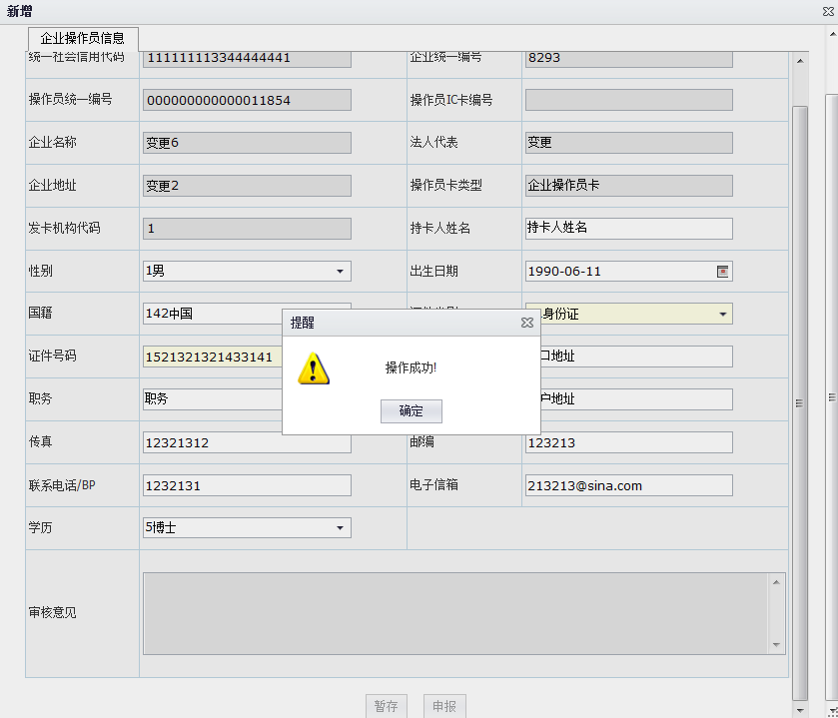
图2.3.4
暂存和申报成功后的信息在企业操作员信息申报界面成功显示。也可以在界面的操作一栏选择查看，修改与删除功能。
选择【查看】按钮点击，可进行查看当前的信息。如图2.3.5所示：
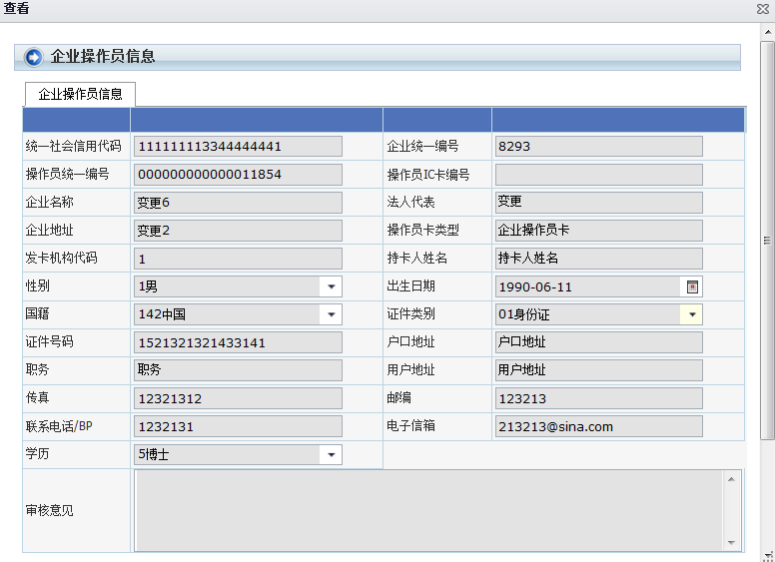
图2.3.5
选择【修改】按钮点击，可进行查看当前的信息并进行修改内容与状态。如图2.3.6所示：
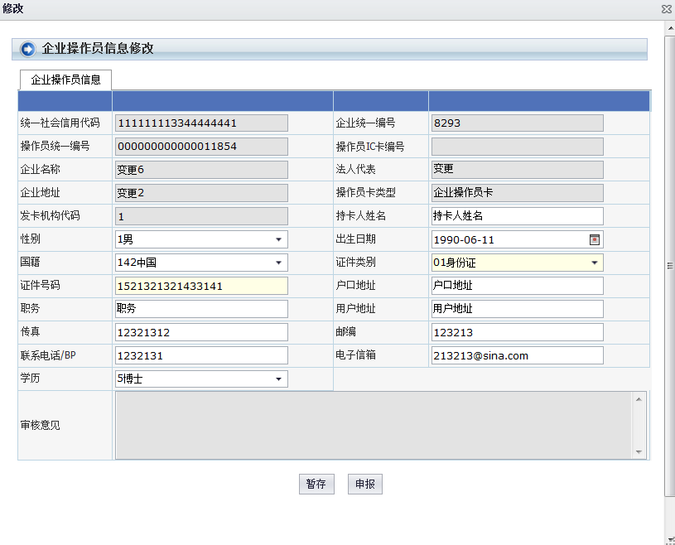
图2.3.6
选择【删除】按钮点击，界面弹出提示框，如图2.3.7所示。点击【确定】按钮成功删除信息，并此条信息不在界面显示。
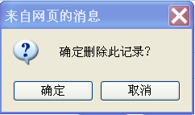
图2.3.7
暂存和申报成功后的信息在企业操作员信息申报界面成功显示查询界面中，可以在界面上方的查询条件下选择任意一项以上的选项进行填写后，点击【查询】按钮进行查询。如图2.3.8所示：
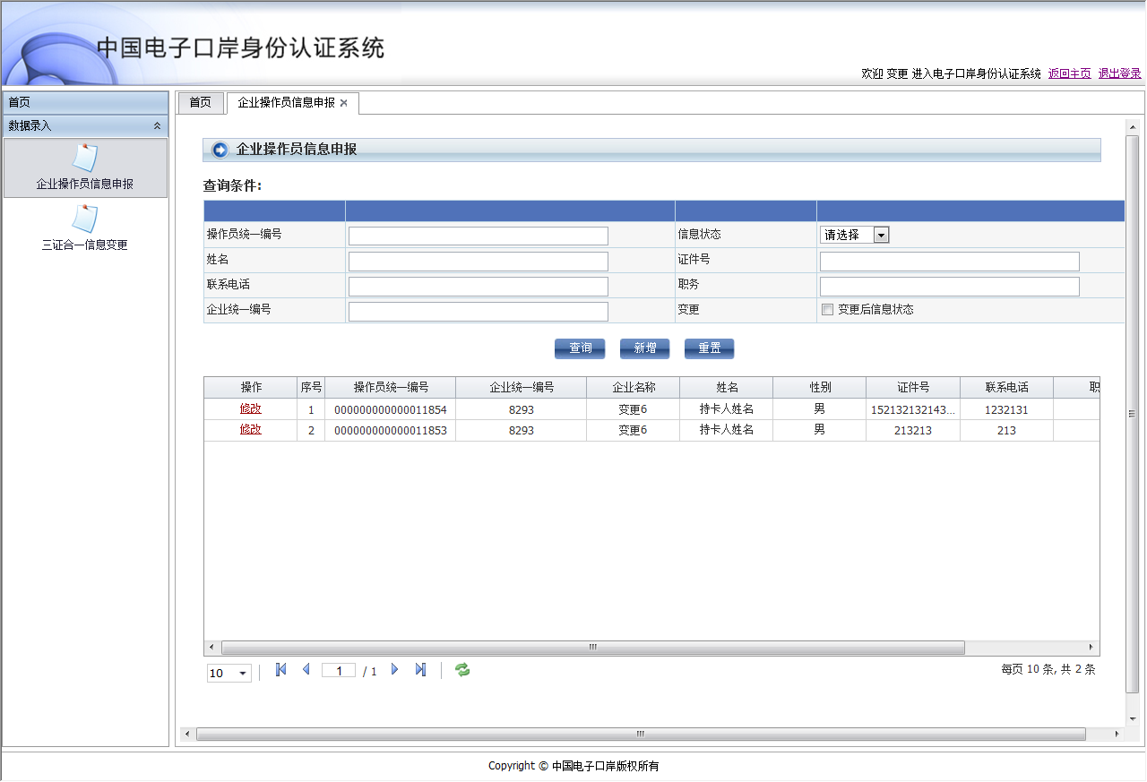
图2.3.8
- 操作员统一编号：填写信息后，系统自动生成的号码；
- 信息状态选择：暂存，申报，审核通过，退回；
- 姓名：填写正确的姓名(支持模糊查询)；
- 证件号：填写正确的证件号；
- 联系电话：填写正确的联系电话；
- 职务选择：填写正确的职务；
- 企业统一编号：系统自带的编号。
查询后的信息在查询条件下显示，【重置】按钮点击后，查询条件信息回复到初始状态。

企业操作员信息注销申报

功能介绍
- 法人卡登陆后，数据录入菜单下中企业操作员信息申报，可以注销申报操作员，注销申报后由RA审核。
- 在本页面中可以按条件查询注销的操作员。

注意事项
- 只有审核通过的操作员才可以进行注销申报操作。
- 正在做变更的操作员也可以进行注销申报操作。
- 正在进行注销申报的操作员只能查看，不能修改。
- 未在本系统注册过的操作员不能注销。
- 操作员卡没有作废的不能注销。

操作介绍
- 使用法人卡成功登陆后，在左侧功能菜单上选择数据录入界面下的企业操作员信息申报图标,打开后界面如图3.3.1所示。
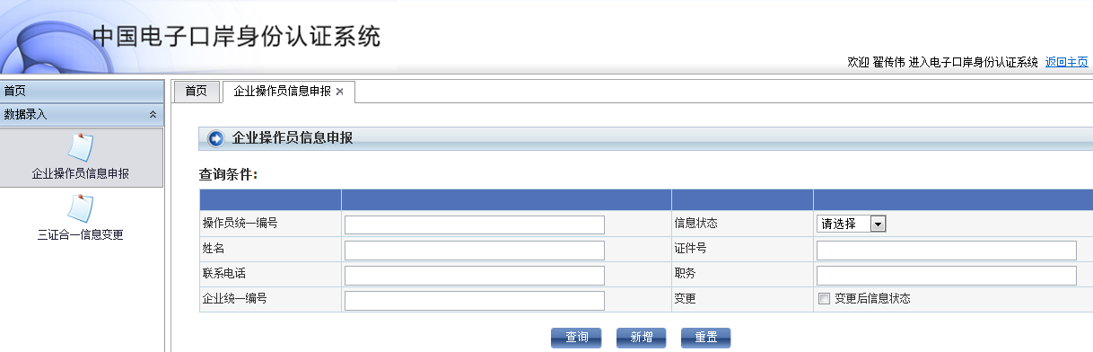
图3.3.1
- 选择一条操作员信息，点击“注销”，如图3.3.2所示。
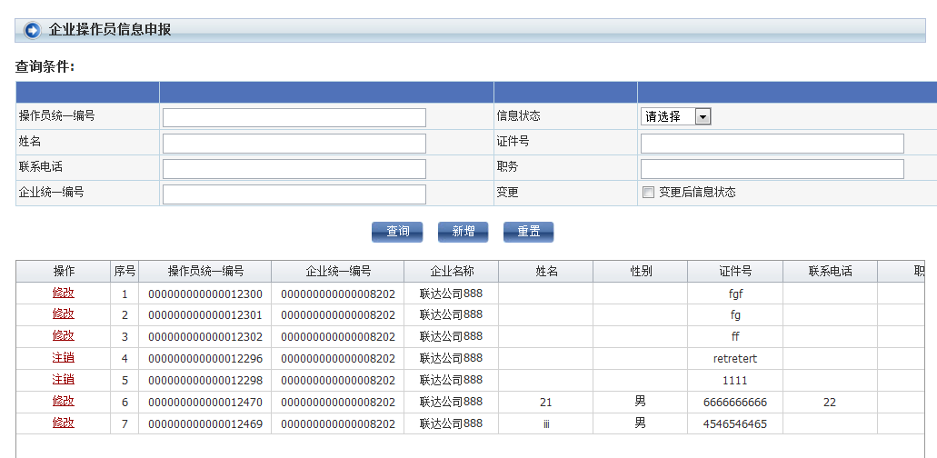
图3.3.2
- 点击“注销申报”，进行注销申报操作，如图3.3.3所示。
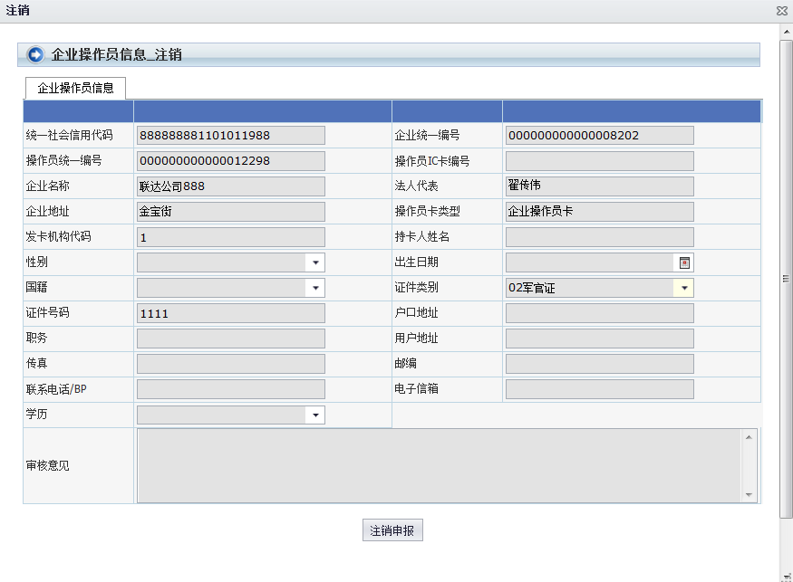
图3.3.3
- 注销申报成功，如图3.3.4所示
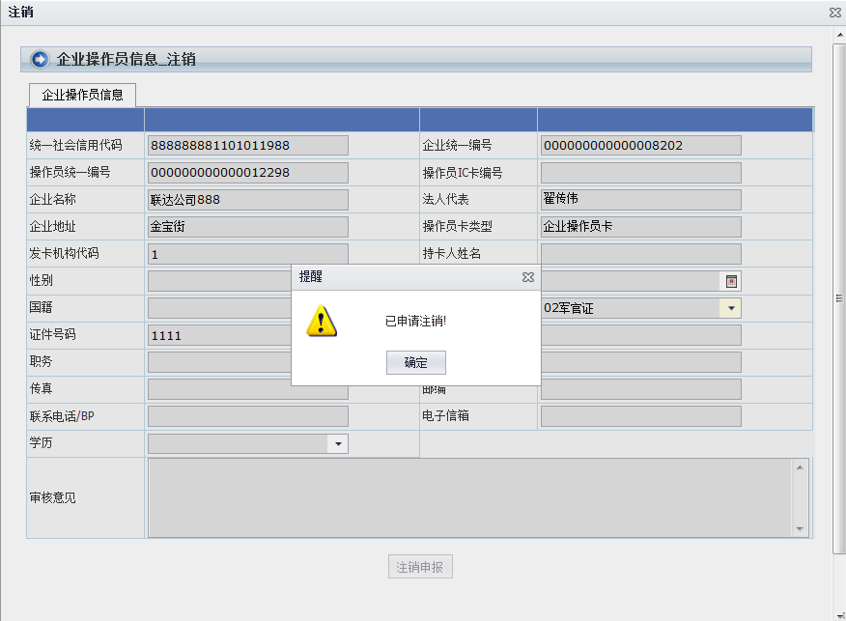
图3.3.4

三证合一信息_变更界面

功能介绍
      - 三证合一信息_变更界面，可对审核通过的三证合一信息进行变更，暂存，申报。
      - 暂存状态的变更数据，持法人卡可以删除。
      - 持企业法人卡再次点击“三证合一信息变更”菜单可以看到当前变更的操作中心、联审单位的审批状态。

二、注意事项
- 如果该企业在老系统中存在暂存或申报未审核的法人或操作员信息则无法变更，这些中间状态的数据要么删除要么最终审批通过。
- 老RA审核通过的企业持法人卡登录本系统进行变更，需要填写统一社会信用代码，统一社会信用代码9-17位必须与该企业的原组织机构代码一致。若不一致，此时应提醒企业到发证机关确认问题原因，发证机关确认18位无误的，最好的解决办法是使用原有的组织机构代码办理完成所有的在途业务后注销企业，在新系统按照新企业入网、制卡，同时将不一致的企业信息第一时间反馈给数据中心方晓丽。
- 企业类型如果选择9其他企业，后面会出现文本框以供填写其他类型的企业；
- 注册资金可以选择单位，元或万元。

三、操作介绍
点击三证合一信息变更，如图4.3.1所示：
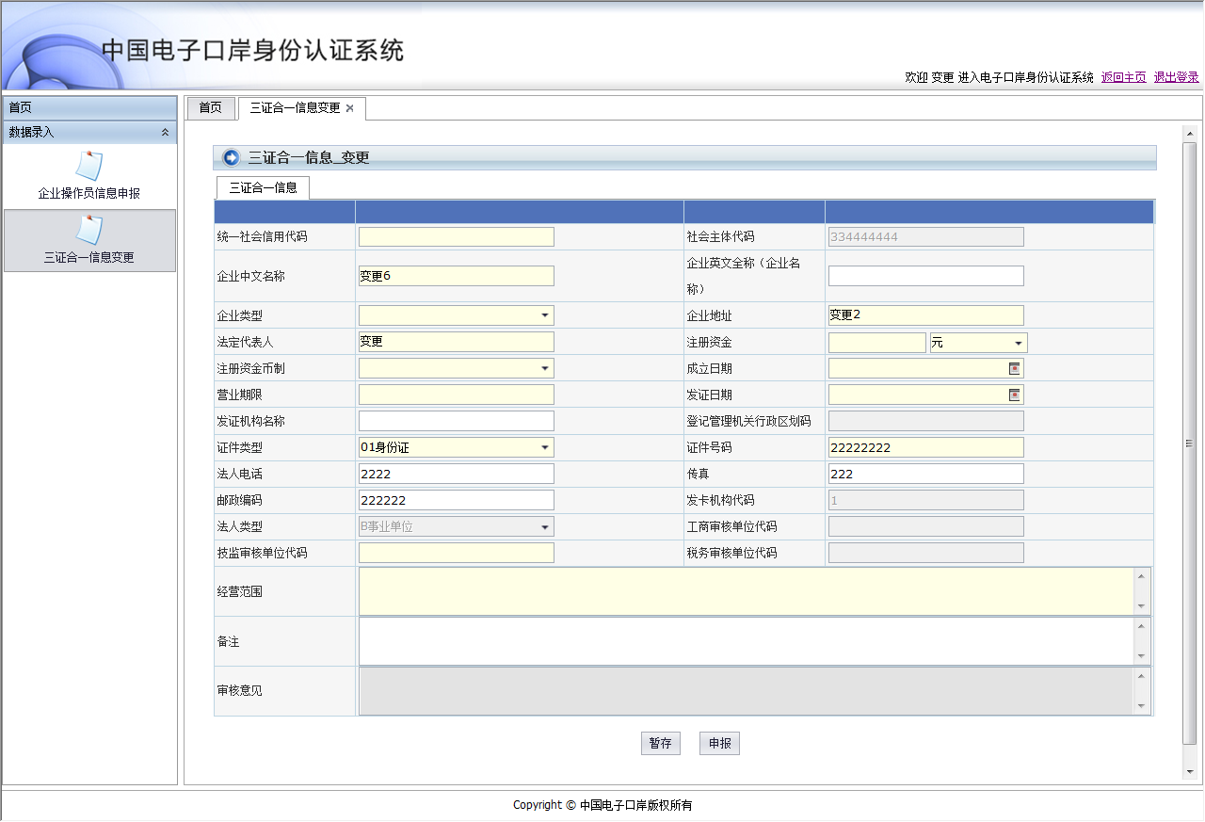
图4.3.1
填写正确的页面信息，录入完毕后，选择【暂存】按钮，弹出提示框，如图4.3.2。点击【确定】按钮完成暂存。
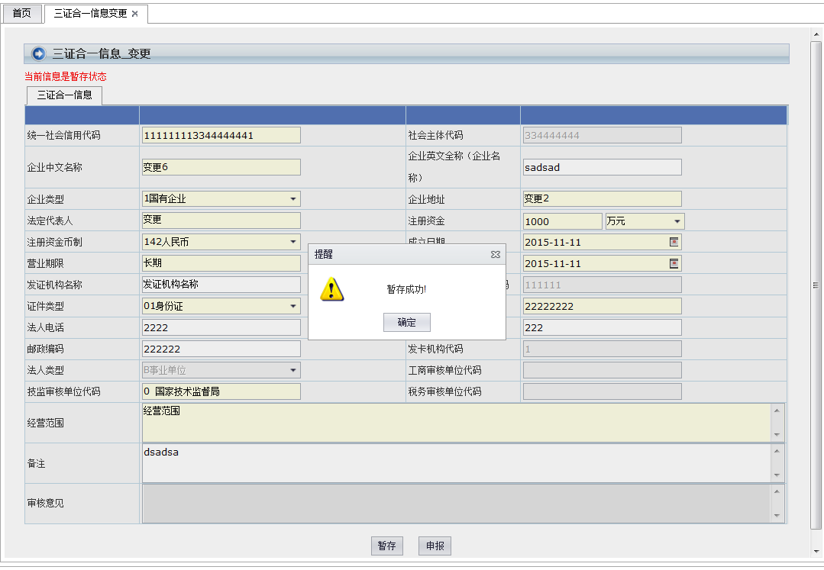
图4.3.2
填写正确的页面信息，录入完毕后，选择【申报】按钮，弹出提示框，如图4.3.3。点击【确定】按钮完成申报。
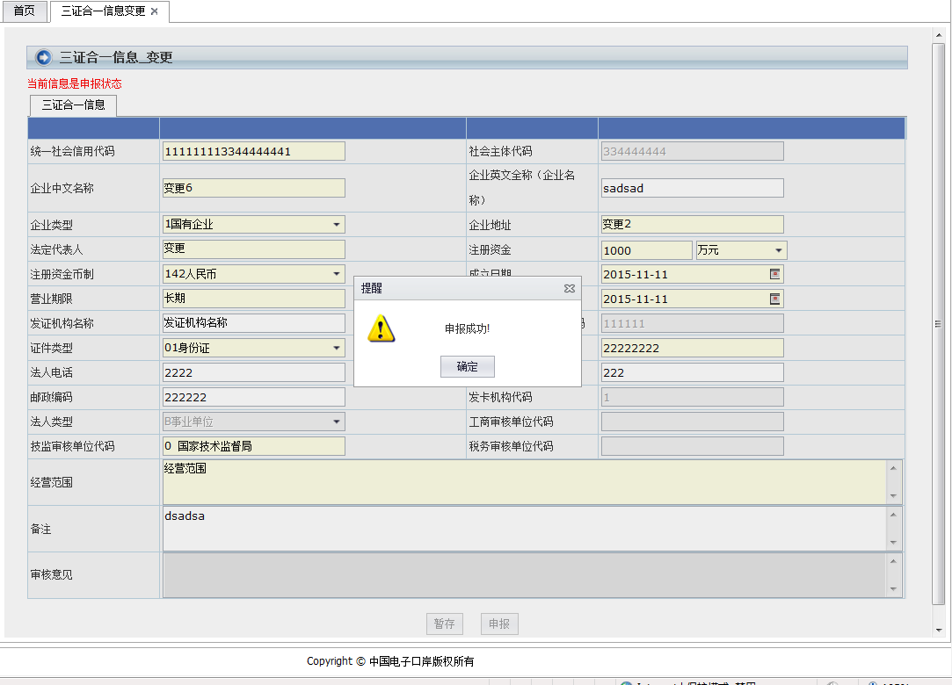
图4.3.3

IC卡延期界面

功能介绍
- 可对IC卡信息进行查看；
- 可根据查询条件对当前存在的信息进行查询；
- 可对当前的查询条件进行重置，界面的查询条件回到初始状态；

注意事项
- 必须更新控件到6.0版本；
- 法人卡的延期功能沿用旧流程，去分中心办理；
- 使用法人卡登陆系统，对本企业操作员进行延期操作；
- IC卡延期界面，只可对未过期的IC卡进行延期

操作介绍
使用法人卡登录成功后，在左侧功能菜单上选择IC卡自主管理界面下的延期图标，点击进入延期界面。界面显示已经存在的信息。如图5.3.1所示：
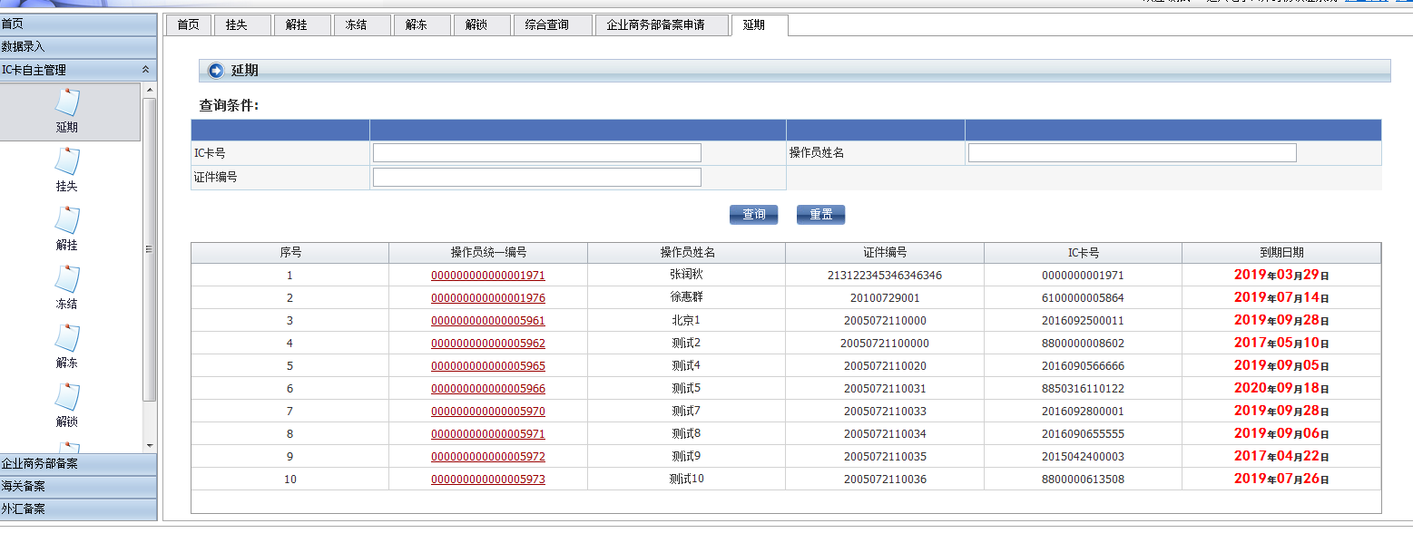
图5.3.1
点击操作员统一编号下的编号，弹出IC卡延期界面。如图5.3.2所示：
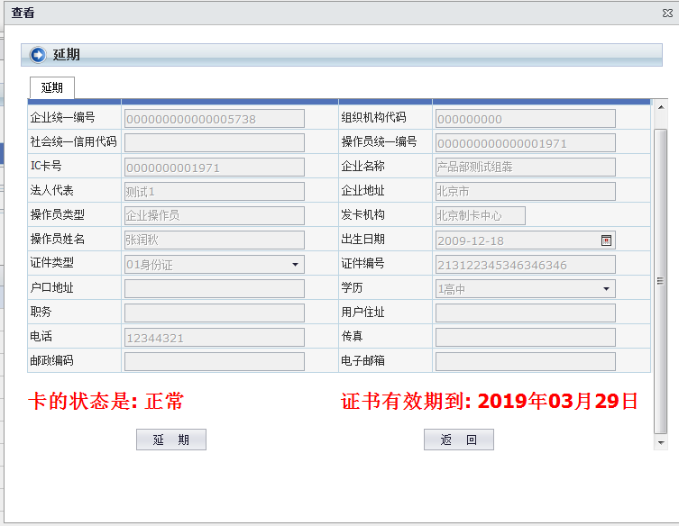
图5.3.2
如需延期点击【延期】按钮，弹出提示框，如图5.3.3和5.3.4。点击【确定】按钮并插入所需延期的卡完成延期如图5.3.5所示。如无需延期点击【返回】按钮。
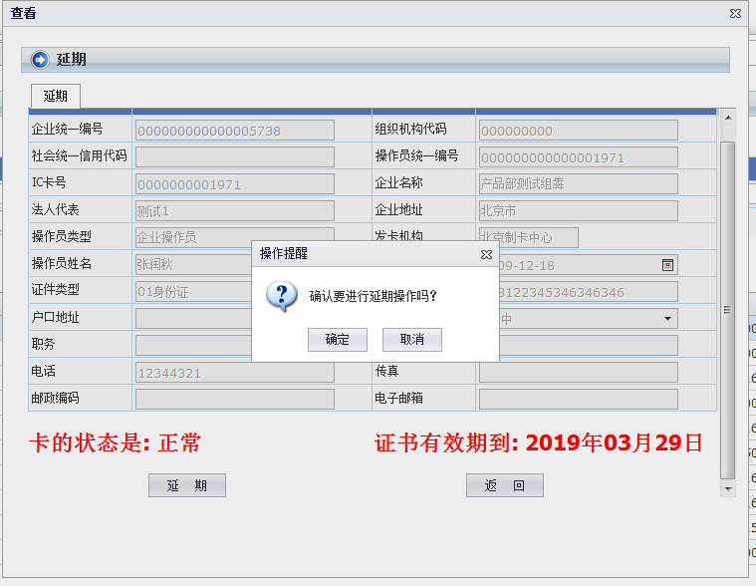
图5.3.3
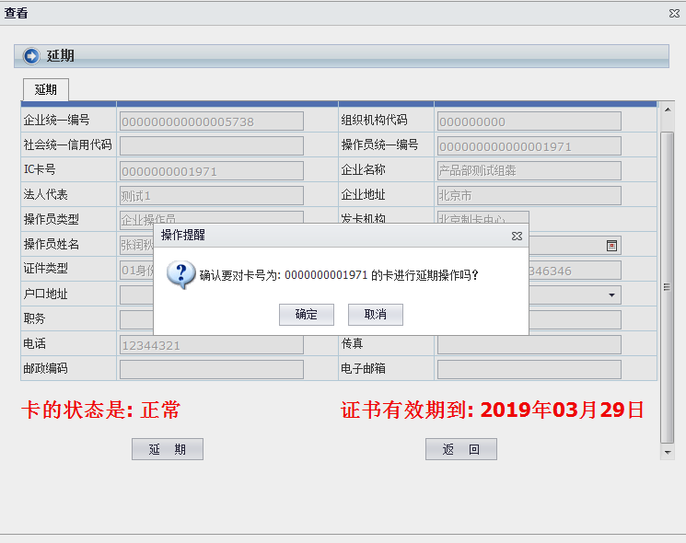
图5.3.4
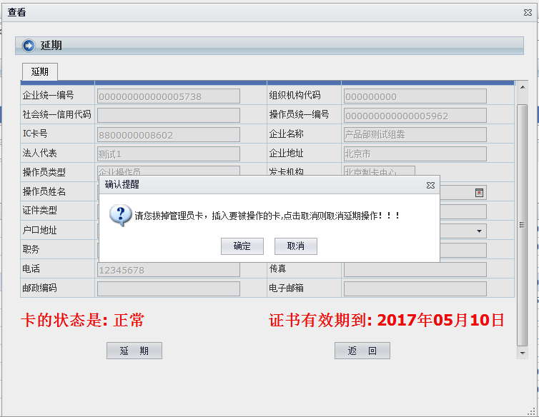
图5.3.5
可以在界面上方的查询条件下选择任意一项以上的选项进行填写后，点击【查询】按钮进行查询。如图5.3.6所示：
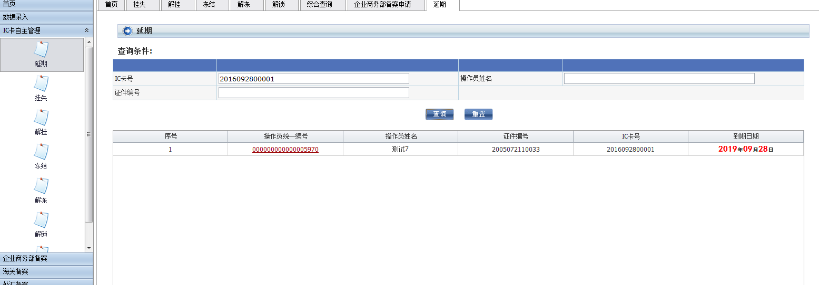
图5.3.6
- IC卡号：填写正确的IC卡号
- 操作员姓名：填写正确的姓名(支持模糊查询)；
- 证件编号：填写正确的证件编号；
查询后的信息在查询条件下显示，【重置】按钮点击后，查询条件信息回复到初始状态。

IC卡挂失界面

功能介绍
- 可对IC卡信息进行查看；
- 可根据查询条件对当前存在的信息进行查询；
- 可对当前的查询条件进行重置，界面的查询条件回到初始状态。

注意事项
- 必须更新控件到6.0版本；
- 法人卡的挂失功能沿用旧流程，去分中心办理；
- 使用法人卡登陆系统，对本企业操作员进行挂失操作；
- IC卡挂失界面，可对IC卡进行挂失

操作介绍
使用法人卡登录成功后，在左侧功能菜单上选择IC卡自主管理界面下的挂失图标，点击进入挂失界面。界面显示已经存在的信息。如图6.3.1所示：
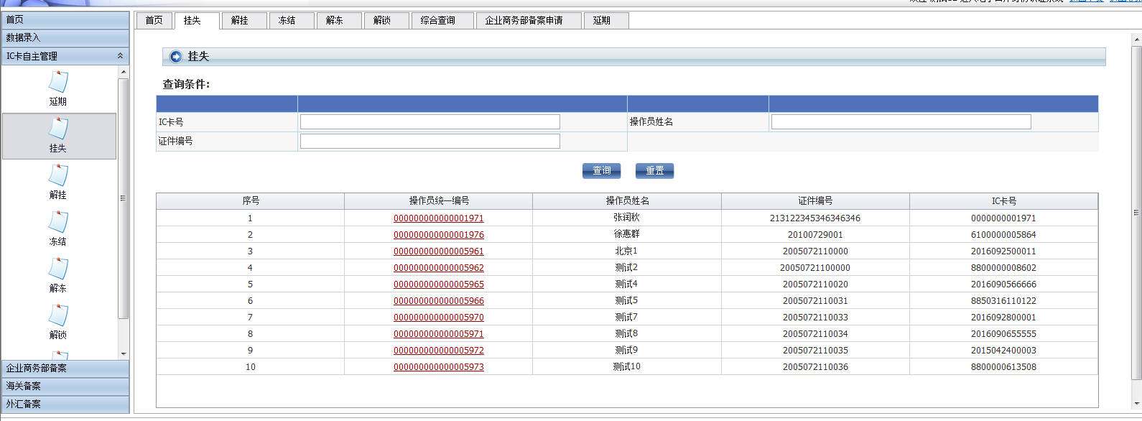
图6.3.1
点击操作员统一编号下的编号，弹出IC卡挂失界面。如图6.3.2所示：
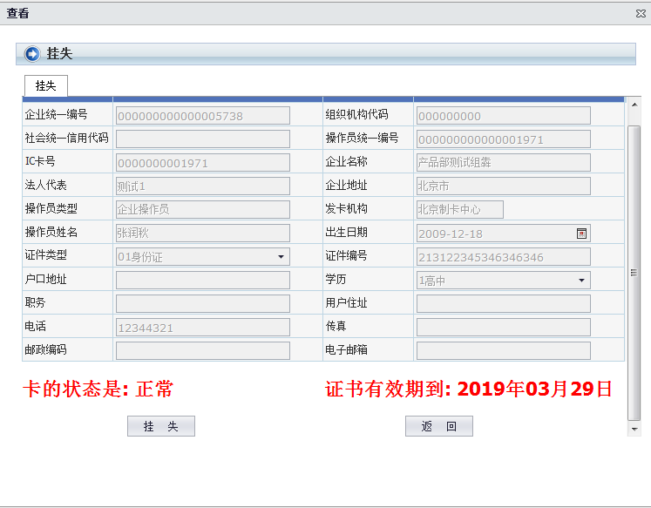
图6.3.2
如需挂失点击【挂失】按钮，弹出提示框，如图6.3.3和6.3.4。点击【确定】按钮完成挂失如图6.3.5。如无需挂失点击【返回】按钮。
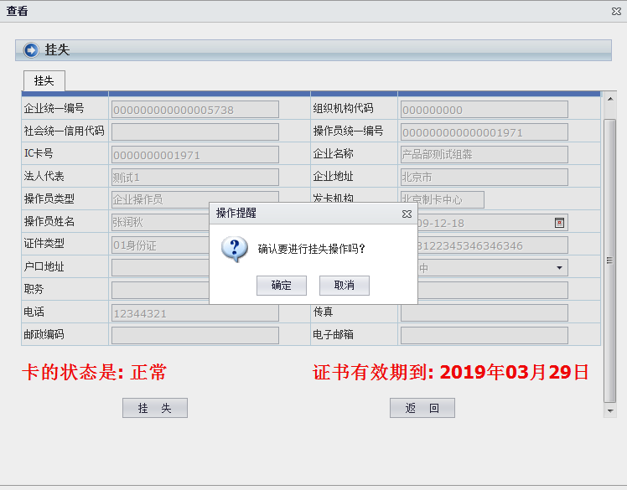
图6.3.3
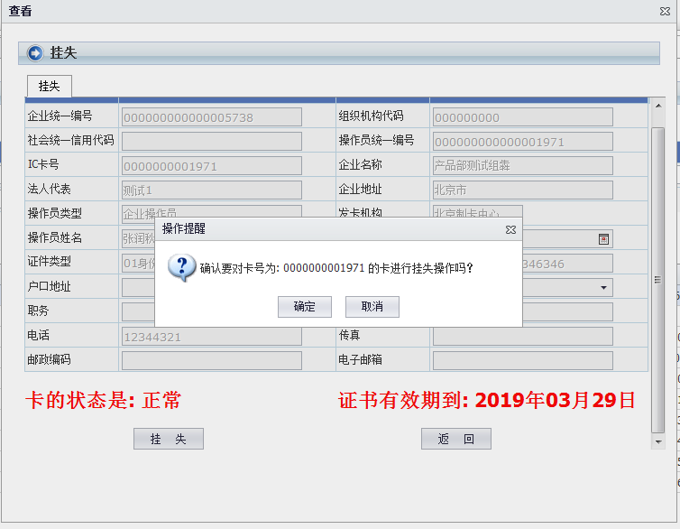
图6.3.4
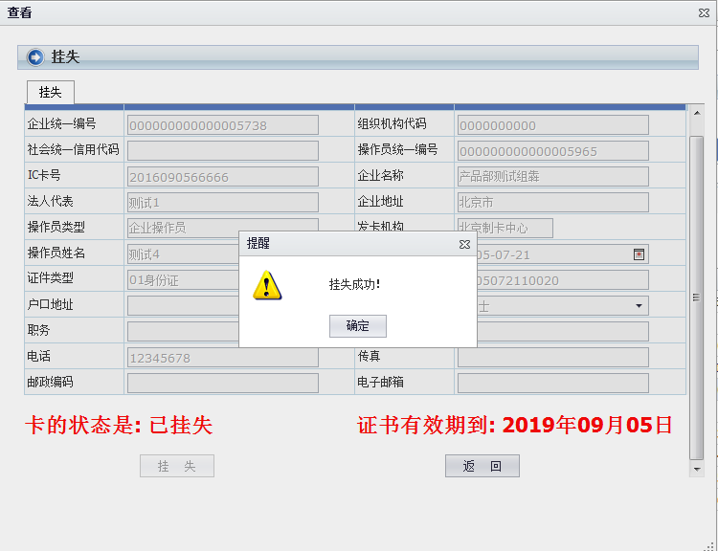
图6.3.5
可以在界面上方的查询条件下选择任意一项以上的选项进行填写后，点击【查询】按钮进行查询。如图6.3.6所示：
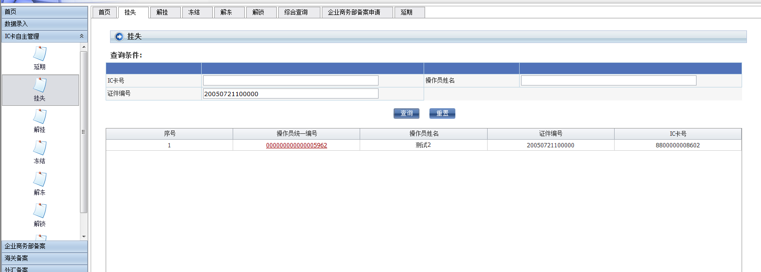
图6.3.6
- IC卡号：填写正确的IC卡号
- 操作员姓名：填写正确的姓名(支持模糊查询)；
- 证件编号：填写正确的证件编号；
查询后的信息在查询条件下显示，【重置】按钮点击后，查询条件信息回复到初始状态。

IC卡解挂界面

功能介绍
- 可对IC卡信息进行查看；
- 可根据查询条件对当前存在的信息进行查询；
- 可对当前的查询条件进行重置，界面的查询条件回到初始状态。

注意事项
- 必须更新控件到6.0版本；
- 法人卡的解挂功能沿用旧流程，去分中心办理；
- 使用法人卡登陆系统，对本企业操作员进行解挂操作；
- IC卡解挂界面，可对IC卡进行解挂；

操作介绍
使用法人卡登录成功后，在左侧功能菜单上选择IC卡自主管理界面下的解挂图标，点击进入解挂界面。界面显示已经存在的信息。如图7.3.1所示：
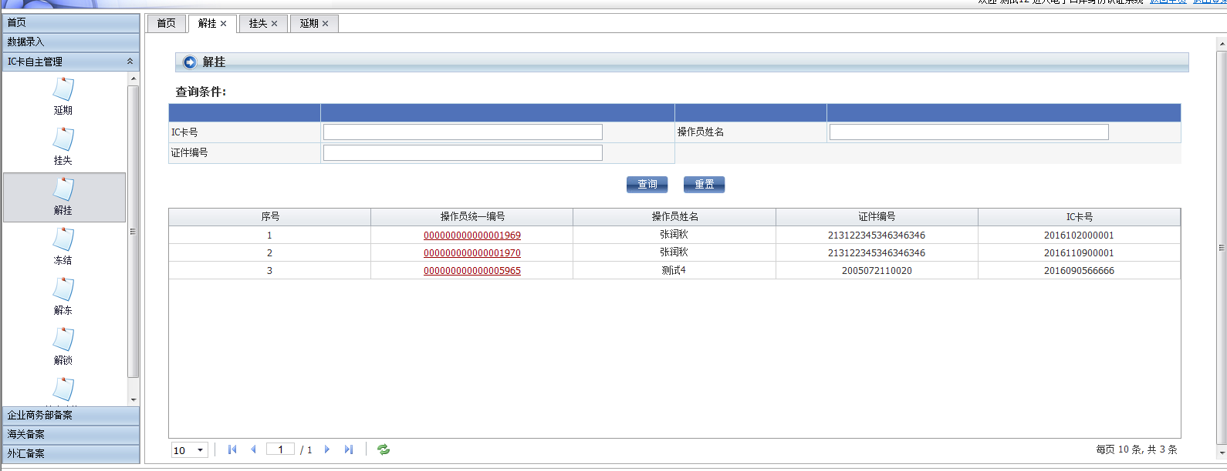
图7.3.1
点击操作员统一编号下的编号，弹出IC卡解挂界面。如图7.3.2所示：
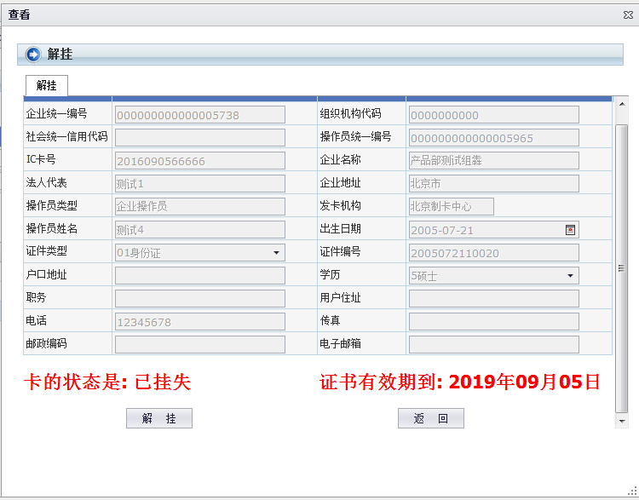
图7.3.2
如需解挂点击【解挂】按钮，弹出提示框，如图7.3.3和7.3.4。点击【确定】按钮完成解挂，如图7.3.5所示。如无需解挂点击【返回】按钮。
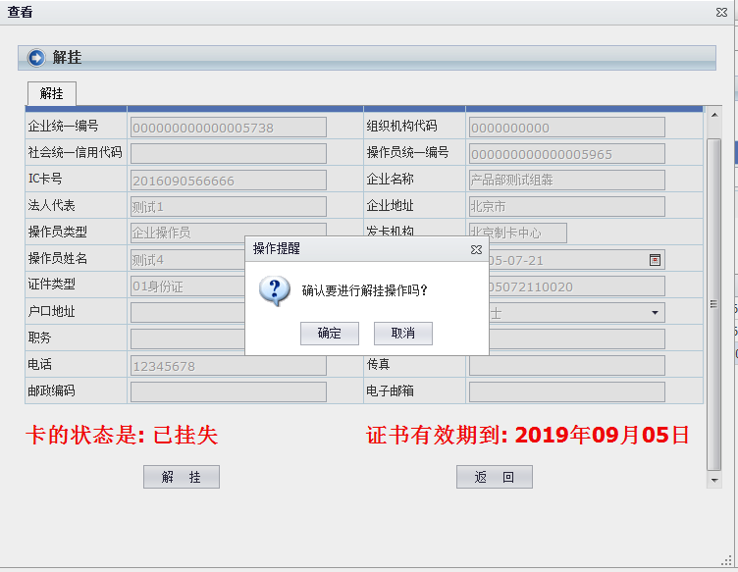
图7.3.3
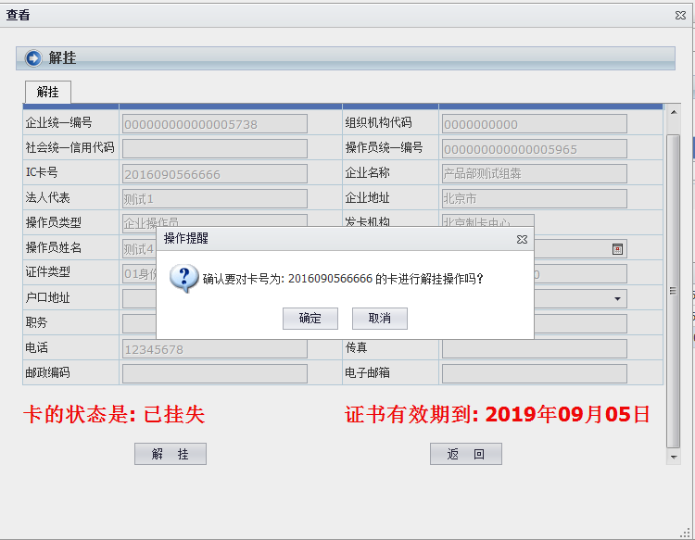
图7.3.4
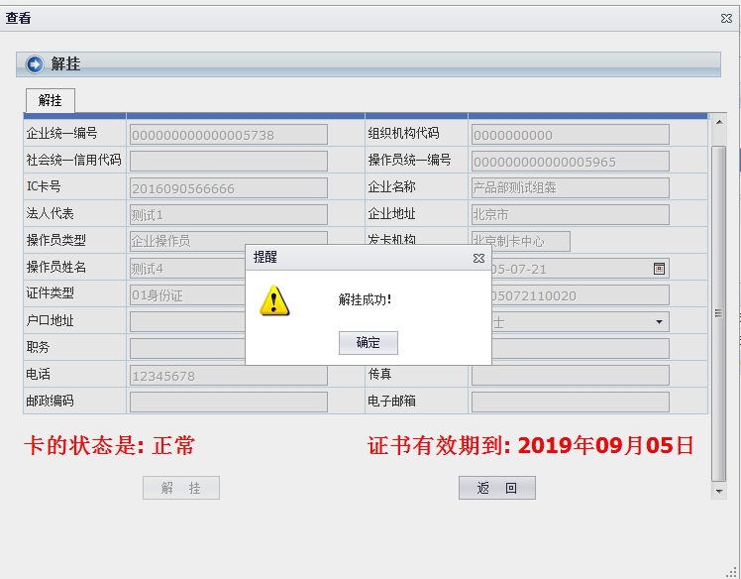
图7.3.5
可以在界面上方的查询条件下选择任意一项以上的选项进行填写后，点击【查询】按钮进行查询。如图7.3.6所示：
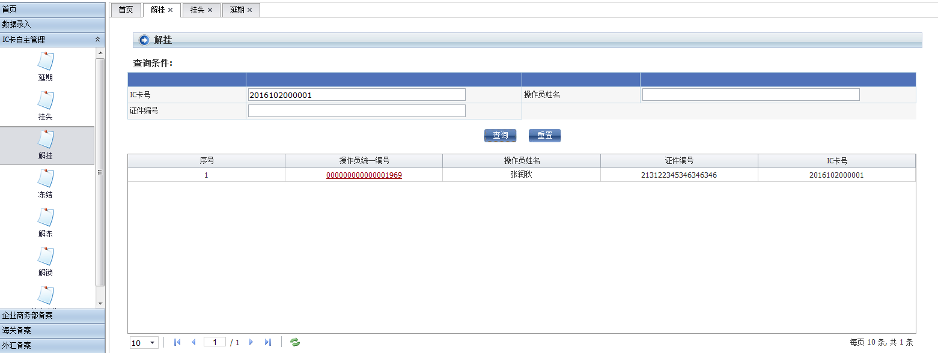
图7.3.6
- IC卡号：填写正确的IC卡号
- 操作员姓名：填写正确的姓名(支持模糊查询)；
- 证件编号：填写正确的证件编号；
查询后的信息在查询条件下显示，【重置】按钮点击后，查询条件信息回复到初始状态。

IC卡冻结界面

功能介绍
- 可对IC卡信息进行查看；
- 可根据查询条件对当前存在的信息进行查询；
- 可对当前的查询条件进行重置，界面的查询条件回到初始状态。

注意事项
- 必须更新控件到6.0版本；
- 法人卡的冻结功能沿用旧流程，去分中心办理；
- 使用法人卡登陆系统，对本企业操作员进行冻结操作；
- IC卡冻结界面，可对IC卡进行冻结；

操作介绍
使用法人卡登录成功后，在左侧功能菜单上选择IC卡自主管理界面下的冻结图标，点击进入冻结界面。界面显示已经存在的信息。如图8.3.1所示：
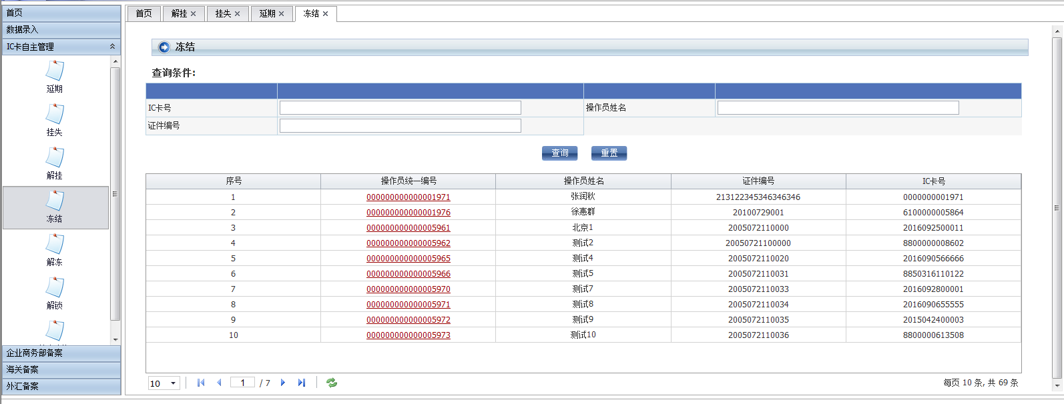
图8.3.1
点击操作员统一编号下的编号，弹出IC卡冻结界面。如图8.3.2所示：
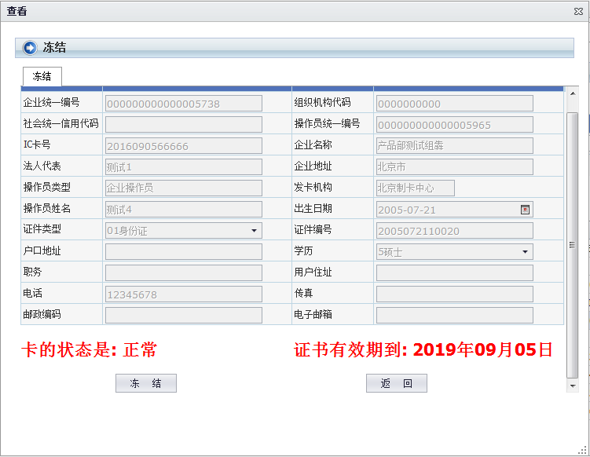
图8.3.2
如需冻结点击【冻结】按钮，弹出提示框，如图8.3.3和8.3.4。点击【确定】按钮完成冻结，如图8.3.5所示。如无需冻结点击【返回】按钮。
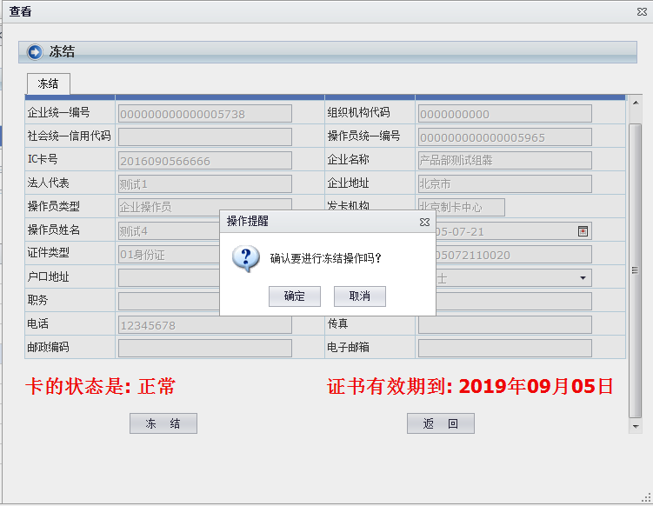
图8.3.3
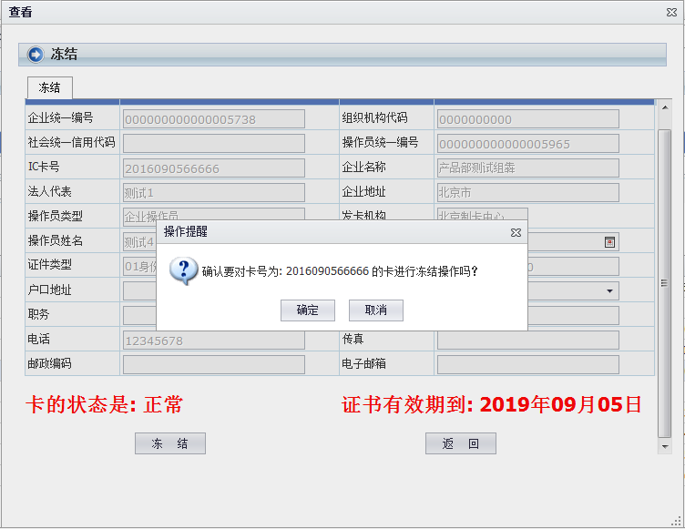
图8.3.4
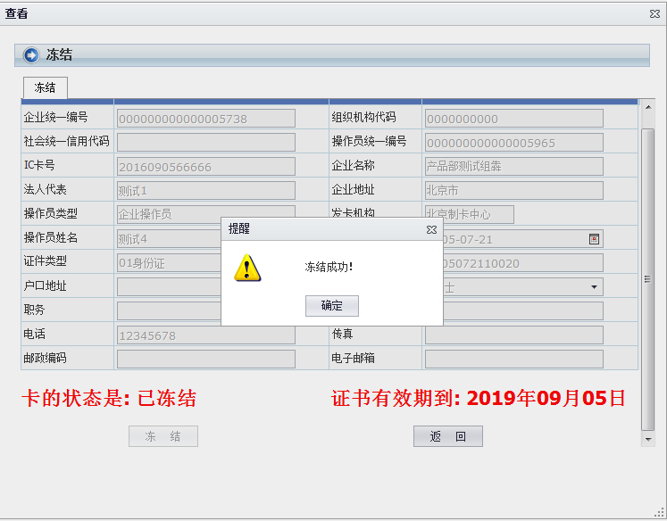
图8.3.5
可以在界面上方的查询条件下选择任意一项以上的选项进行填写后，点击【查询】按钮进行查询。如图8.3.6所示：
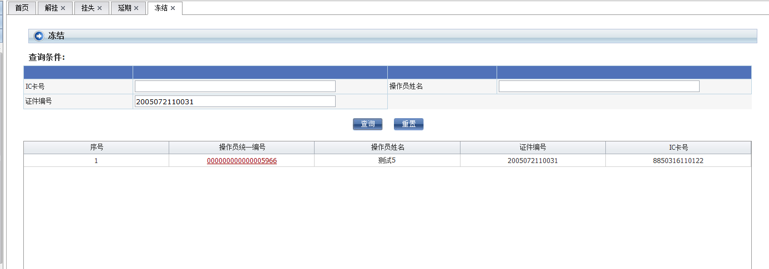
图8.3.6
- IC卡号：填写正确的IC卡号
- 操作员姓名：填写正确的姓名(支持模糊查询)；
- 证件编号：填写正确的证件编号；
查询后的信息在查询条件下显示，【重置】按钮点击后，查询条件信息回复到初始状态。

IC卡解冻界面

功能介绍
- 可对IC卡信息进行查看；
- 可根据查询条件对当前存在的信息进行查询；
- 可对当前的查询条件进行重置，界面的查询条件回到初始状态。

注意事项
- 必须更新控件到6.0版本；
- 法人卡的解冻功能沿用旧流程，去分中心办理；
- 使用法人卡登陆系统，对本企业操作员进行解冻操作；
- IC卡解冻界面，可对IC卡进行解冻；

操作介绍
使用法人卡登录成功后，在左侧功能菜单上选择IC卡自主管理界面下的解冻图标，点击进入解冻界面。界面显示已经存在的信息。如图9.3.1所示：
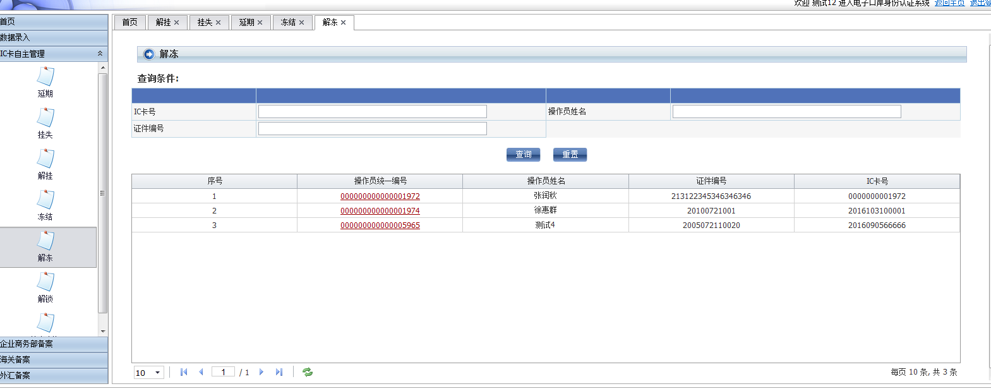
图9.3.1
点击操作员统一编号下的编号，弹出IC卡解冻界面。如图9.3.2所示：
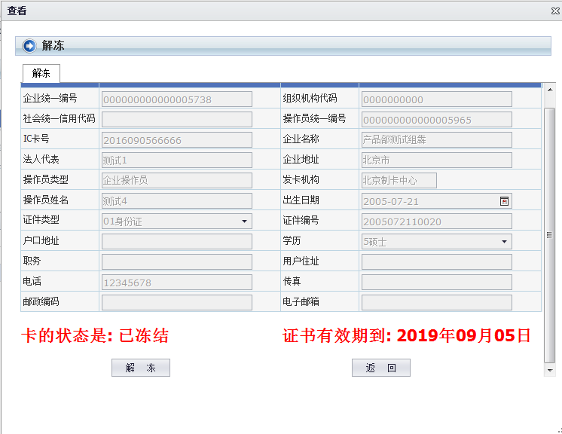
图9.3.2
如需解冻点击【解冻】按钮，弹出提示框，如图9.3.3和9.3.4。点击【确定】按钮完成解冻，如图9.3.5所示。如无需解冻点击【返回】按钮。
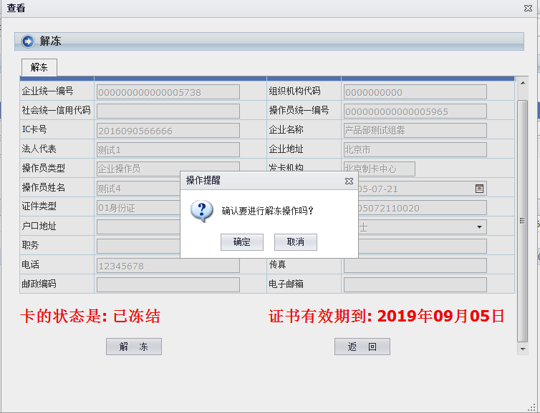
图9.3.3
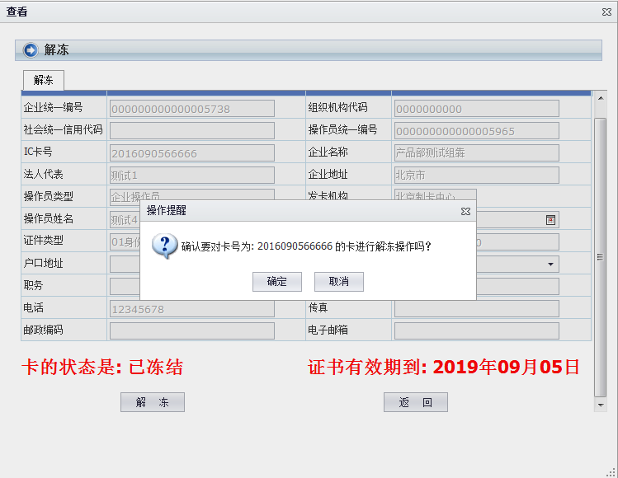
图9.3.4
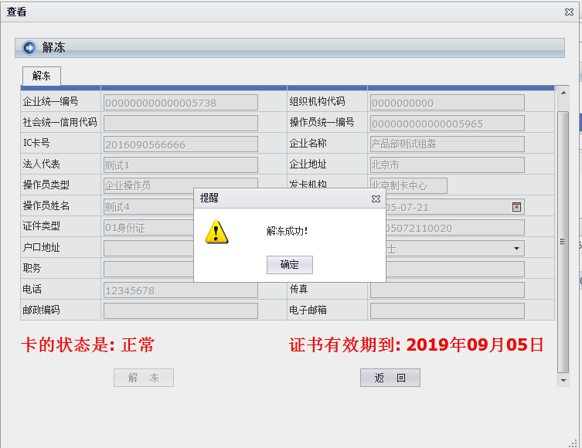
图9.3.5
可以在界面上方的查询条件下选择任意一项以上的选项进行填写后，点击【查询】按钮进行查询。如图9.3.6所示：
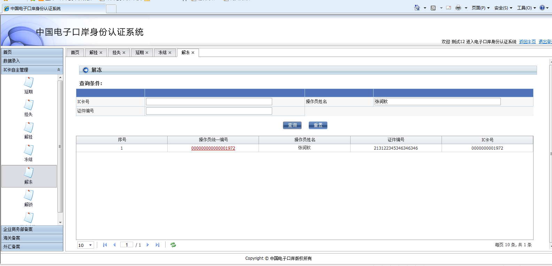
图9.3.6
- IC卡号：填写正确的IC卡号
- 操作员姓名：填写正确的姓名(支持模糊查询)；
- 证件编号：填写正确的证件编号；
查询后的信息在查询条件下显示，【重置】按钮点击后，查询条件信息回复到初始状态。

IC卡解锁界面

功能介绍
- 可对IC卡信息进行查看；
- 可根据查询条件对当前存在的信息进行查询；
- 可对当前的查询条件进行重置，界面的查询条件回到初始状态。

注意事项
- 必须更新控件到6.0版本；
- 法人卡的解锁功能沿用旧流程，去分中心办理；
- 使用法人卡登陆系统，对本企业操作员进行解锁操作；
- IC卡解锁界面，可对IC卡进行解锁；

操作介绍
使用法人卡登录成功后，在左侧功能菜单上选择IC卡自主管理界面下的解锁图标，点击进入解锁界面。界面显示已经存在的信息。如图10.3.1所示：
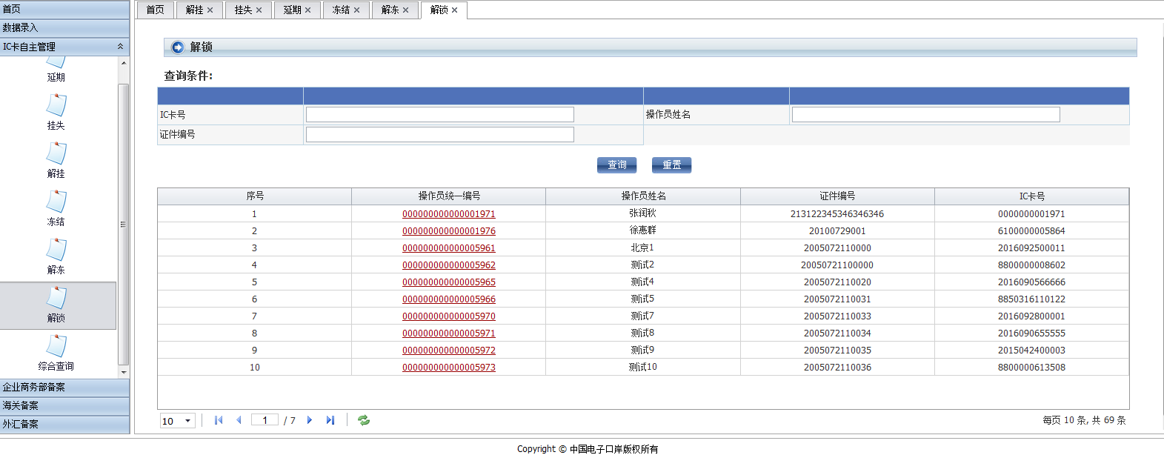
图10.3.1
点击操作员统一编号下的编号，弹出IC卡解锁界面。如图10.3.2所示：
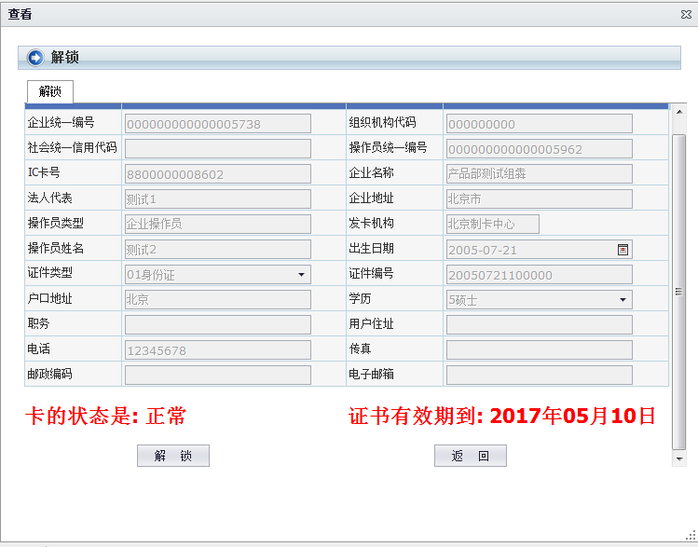
图10.3.2
如需解锁点击【解锁】按钮，弹出提示框，如图10.3.3和10.3.4。点击【确定】按钮并插入所需解锁的卡完成解锁如图10.3.5所示。
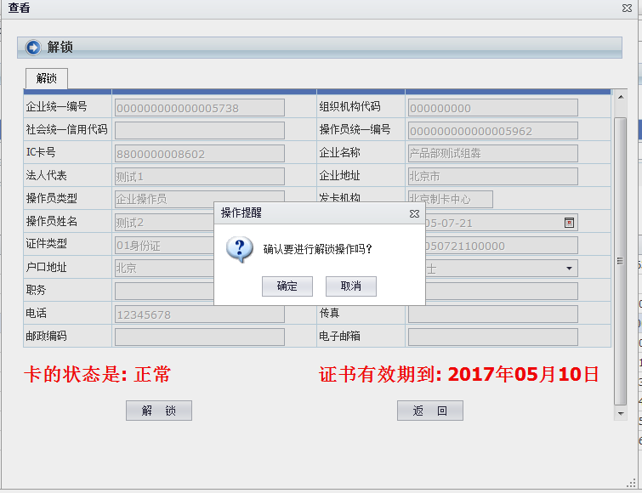
图10.3.3
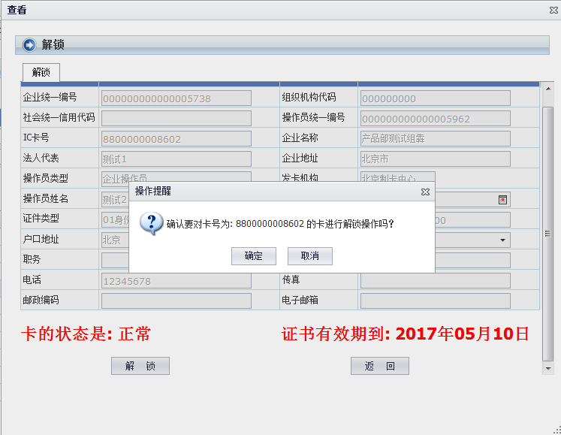
图10.3.4
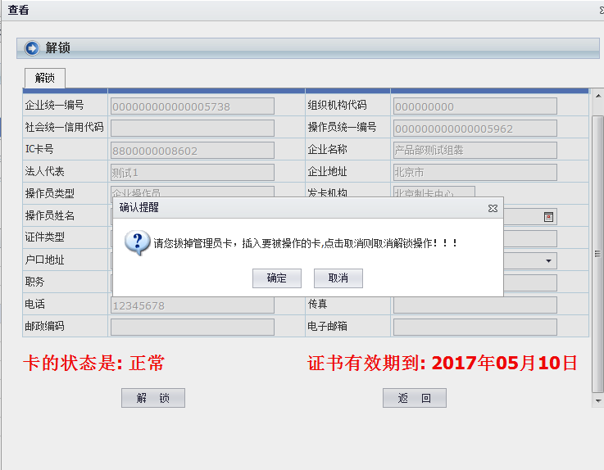
图10.3.5
可以在界面上方的查询条件下选择任意一项以上的选项进行填写后，点击【查询】按钮进行查询。如图10.3.6所示：
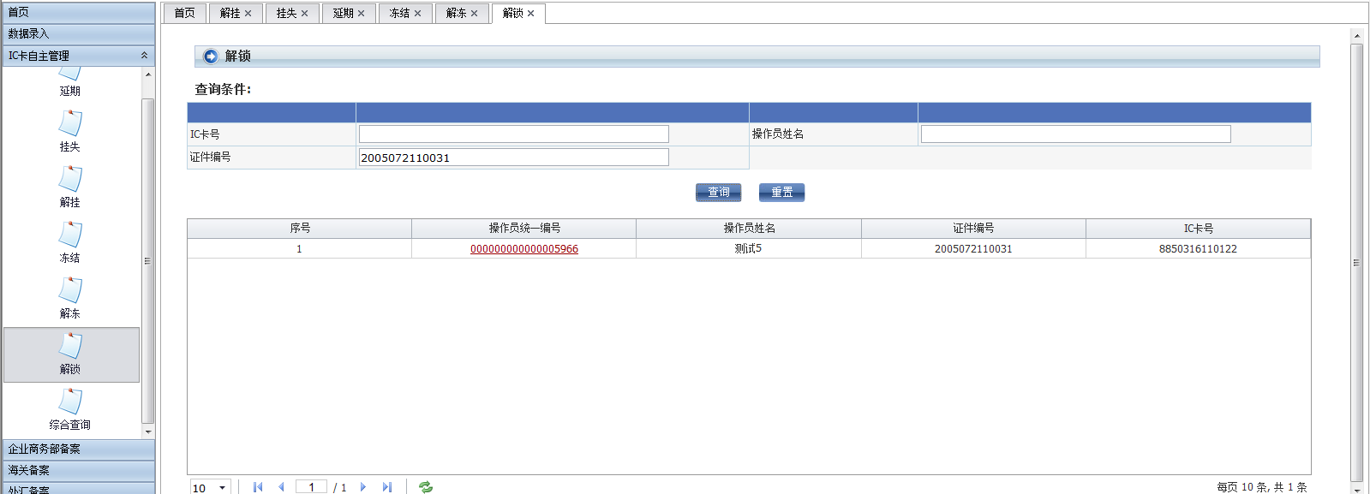
图10.3.6
- IC卡号：填写正确的IC卡号
- 操作员姓名：填写正确的姓名(支持模糊查询)；
- 证件编号：填写正确的证件编号；
查询后的信息在查询条件下显示，【重置】按钮点击后，查询条件信息回复到初始状态。

IC卡综合查询界面

功能介绍
- 可对IC卡信息进行查看，可以查看对卡的操作记录；
- 可根据查询条件对当前存在的信息进行查询；
- 可对当前的查询条件进行重置，界面的查询条件回到初始状态。

注意事项
- 必须更新控件到6.0版本；
- 法人卡的解锁功能沿用旧流程，去分中心办理；
- 使用法人卡登陆系统，对本企业操作员进行查询操作；
- IC卡综合查询界面，可对IC卡进行详细查询；

操作介绍
使用法人卡登录成功后，在左侧功能菜单上选择IC卡自主管理界面下的综合查询图标，点击进入综合查询界面。界面显示已经存在的信息。如图11.3.1所示：
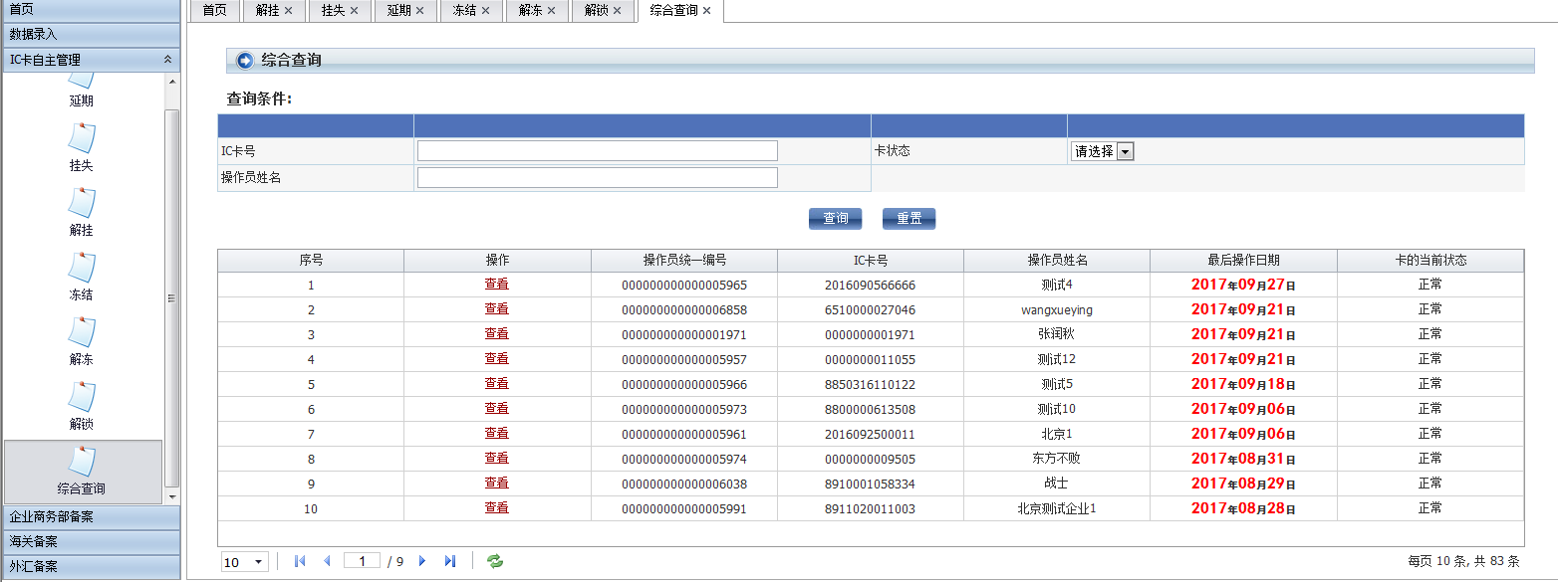
图11.3.1
点击【查看】，弹出对该卡的操作记录界面。如图11.3.2所示：
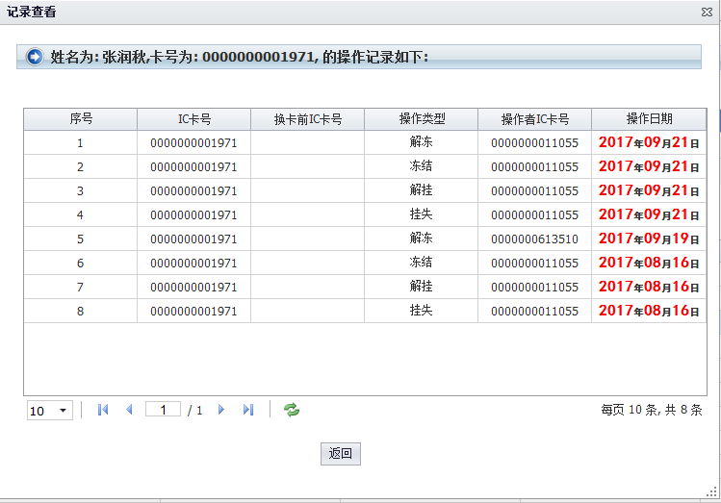
图11.3.2
可以在界面上方的查询条件下选择任意一项以上的选项进行填写后，点击【查询】按钮进行查询。如图11.3.3所示：
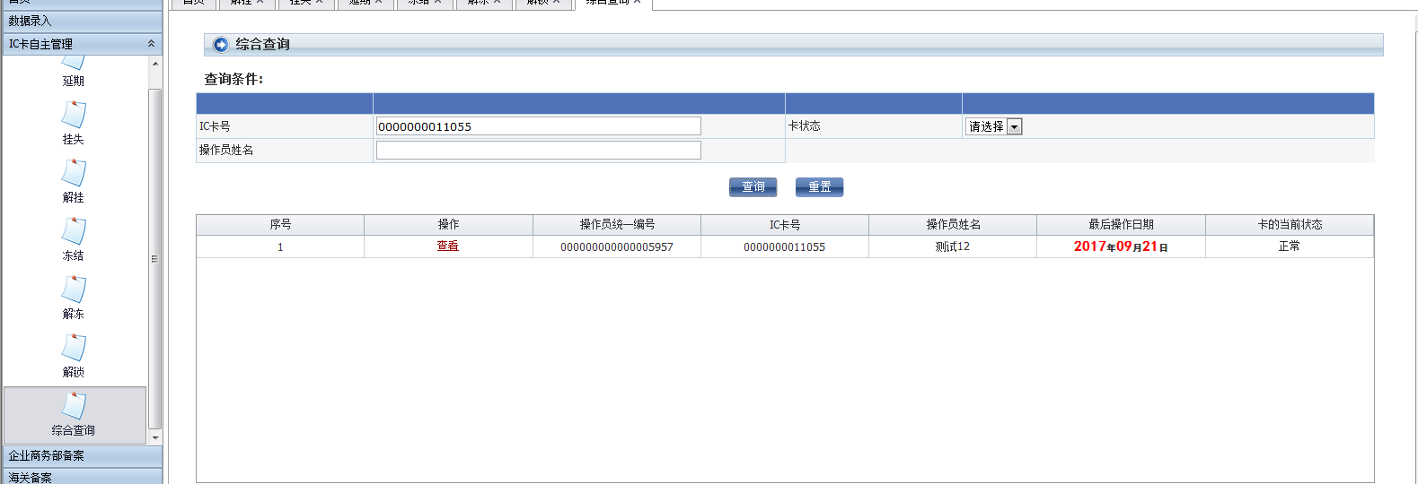
图11.3.3
- IC卡号：填写正确的IC卡号
- 操作员姓名：填写正确的姓名(支持模糊查询)；
- 信息状态选择：正常，已作废，已冻结，已挂失；
查询后的信息在查询条件下显示，【重置】按钮点击后，查询条件信息回复到初始状态。

企业商务部备案申请

功能介绍
- 企业法人登陆后，企业商务部备案菜单下的“企业商务部备案申请”。
- 如果该企业从未进行商务部备案，则可以进行备案申请，自动审核通过。
- 如果该企业已经备案通过，则可以进行备案变更，自动审核通过。
- 在页面左上角红字显示当前企业状态。
- 本系统支持老RA用户在此备案。

注意事项
- 只有在本系统先完成三证合一录入，才可以进行商务部备案。
- 商务部备案之前会检查是否在老系统有未完成的三级审核备案，如果有，则需要先在老系统完成备案，然后在本系统备案。

操作介绍
- 企业法人登陆后，企业商务部备案菜单下的“企业商务部备案申请”如图12.3.1所示。
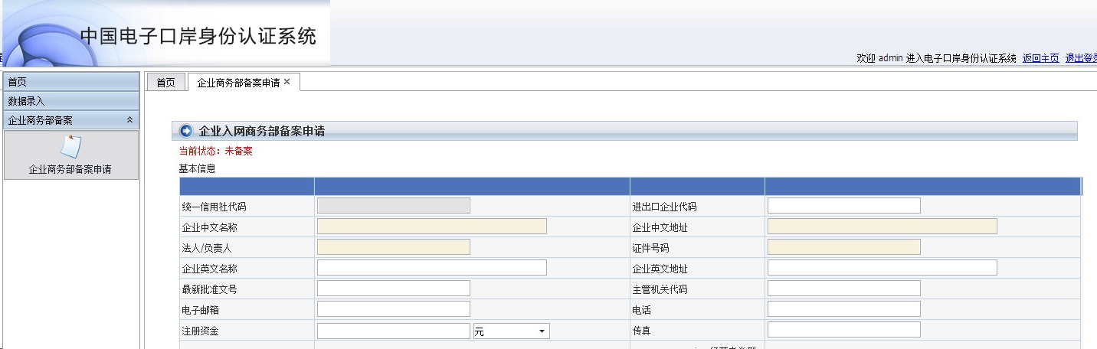
图12.3.1
- 如果企业未在本系统备案过，在填写企业信息完毕后，点击“申报”按钮完成商务部备案，如图12.3.2所示。
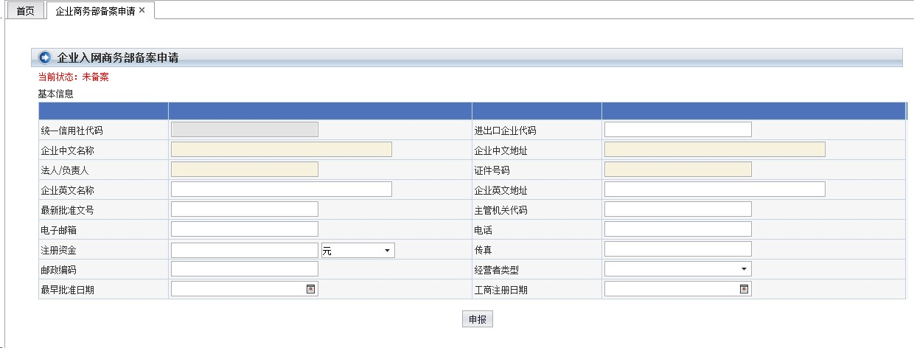
图12.3.2
- 如果企业已经在本系统备案，在填写企业信息完毕后，点击“变更申请”按钮完成商务部信息变更，如图12.3.3所示。
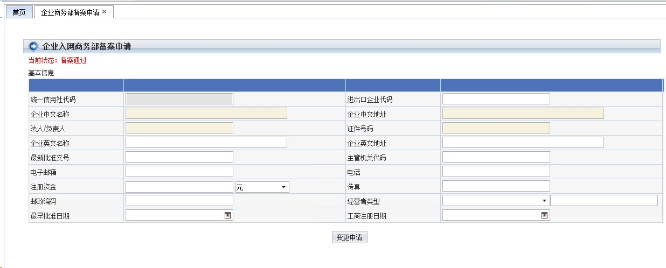
图12.3.3

企业海关备案授权

功能介绍
- 法人卡登陆后，海关备案菜单下的企业海关备案授权。
- 如果该企业从未进行海关备案，则可以进行备案申请，由海关操作员审核。
- 如果该企业已经备案通过，则可以进行备案变更，由海关操作员审核。
- 在页面左上角红字显示当前企业状态。

注意事项
- 在填写企业信息中“主管海关”和“备案海关”信息时，需要至少录入两位数字，才会有自动补全信息的提示。
- 企业在RA系统中有未完成的海关备案，不能使用本功能。
- 企业在三证合一系统中没有入网的，不能使用本功能。
- 在系统中如果查询不到企业的海关企管备案信息，请联系海关企管处确认。
- 如果自动审核已打开，所有的海关备案申请或者备案变更都会自动通过，无需人工审核，最新的审核状态需要重新打开本页面获得。

操作介绍
- 使用法人卡登陆后，在左侧海关备案菜单下，选择“企业海关备案授权”，如图13.3.1所示。
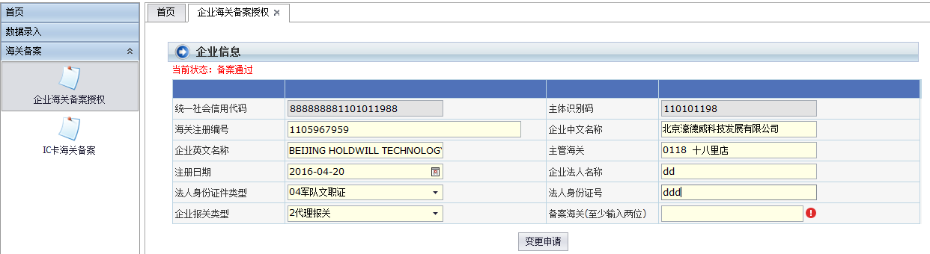
图13.3.1
- 如果企业未备案，在填写完成企业信息后，点击“备案申请”，进行企业海关备案，如图13.3.2所示。
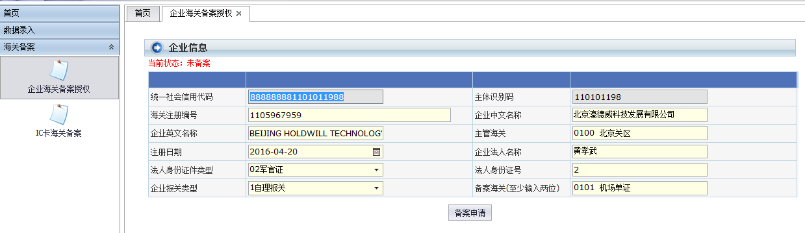
图13.3.2
- 如果该企业已经备案通过，则可以点击“变更申请”修改企业海关备案信息，如图13.3.3所示。
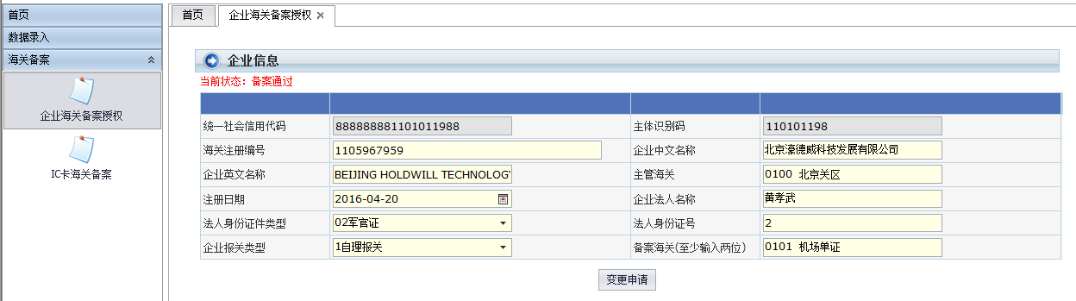
图13.3.3

IC卡海关备案

功能介绍
- 企业法人登陆后，海关备案菜单下的“IC卡海关备案”。
- 通过查询条件中修改“信息状态”查询“未备案”或“已备案”的IC卡信息。
- 未备案的可以进行备案操作，已备案的可以对IC卡信息做变更操作。

注意事项
- 只有海关审核通过的企业备案，才可进行IC卡备案。
- 如果填写了报关人员海关注册号，系统会与海关稽查库对碰，匹配不上则不允许备案。

操作介绍
- 企业法人登陆后，海关备案菜单下的“IC卡海关备案”，如图14.3.1所示。
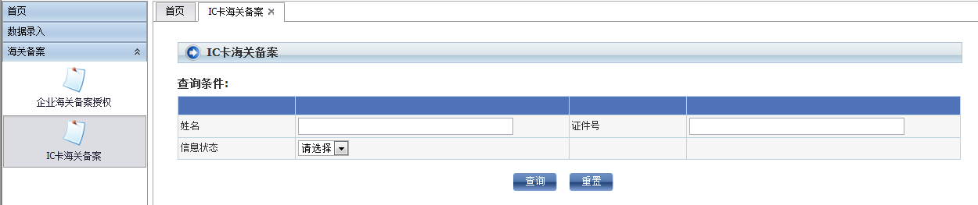
图14.3.1
- 在查询条件中选择信息状态，不选为查询所有。然后点击“查询”按钮，如图14.3.2所示。
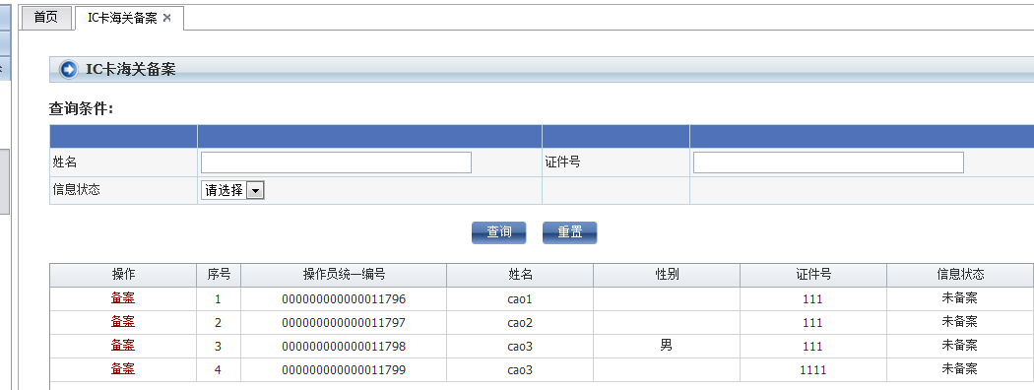
图14.3.2
- 在查询结果中，选择一条IC卡信息，点击“备案”，弹出IC卡海关备案页面，如图14.3.3所示。
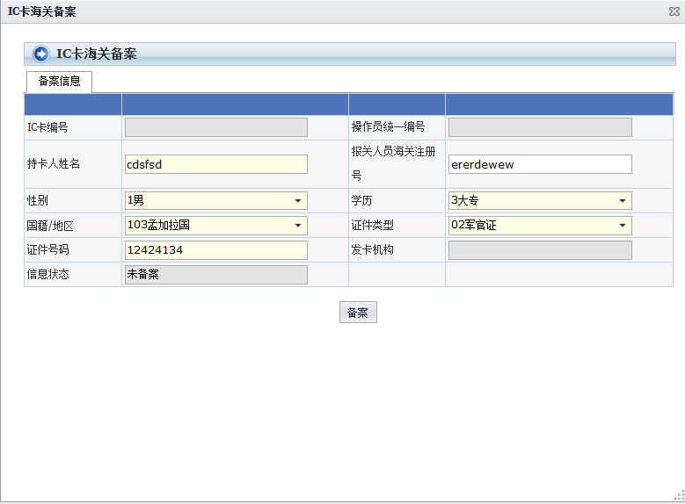
图14.3.3
- 点击“备案”，提示“操作成功”表示完成本次备案。
如果IC卡已备案，则可以点击“变更”进行IC卡备案变更操作，提示“操作成功”表示完成本次变更。

企业外汇备案授权

功能介绍
- 企业法人登陆后，外汇备案菜单下的“企业外汇备案授权”。
- 填写外汇信息后，进行“备案申请”。
- 如申请通过，可进行“变更申请”修改外汇信息。

注意事项
- 如果该企业在外汇注销名录，不能使用本功能。
- 如果该企业未在三证合一系统中进行入网操作，不能使用本功能。
- 如过该企业未在老系统中有未完成的备案，不能使用此功能。
- 如果企业信息和外汇企业名录数据一致，自动审批通过。

操作介绍
- 企业法人登陆后，外汇备案菜单下的“企业外汇备案授权”如图15.3.1所示。
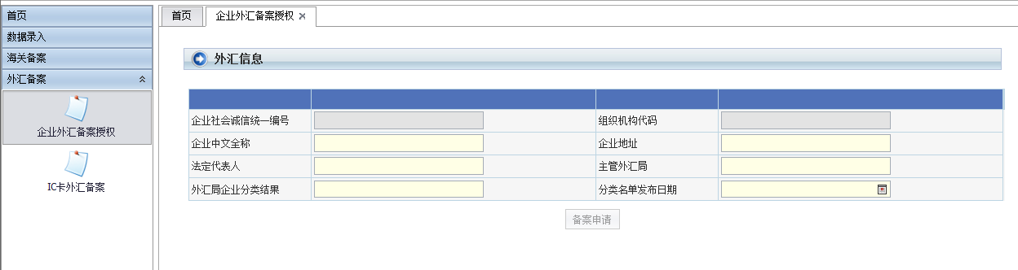
图15.3.1
- 填写外汇信息后，点击“备案申请”。
- 如申请通过，可点击“变更申请”修改外汇信息，如图15.3.2所示。
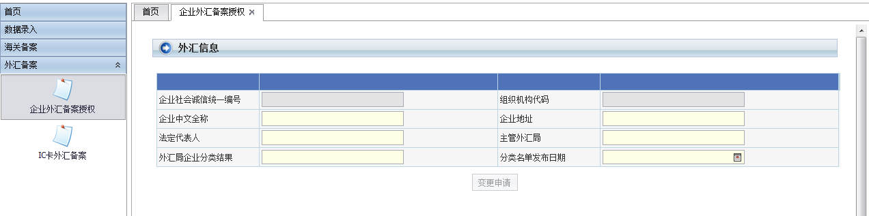
图15.3.2

IC卡外汇备案

功能介绍
- 企业法人登陆后，外汇备案菜单下的“IC卡外汇备案”。
- 通过修改“查询条件”中的“信息状态”，查询“未备案”或“已备案”的IC卡信息。
- 如果企业未进行IC卡备案，可在查询结果中点击“备案”完成IC卡备案。
- 如果企业已完成IC卡备案，可在查询结果中点击“变更”或“取消备案”更改外汇信息或者取消IC卡备案。

注意事项
- 如果企业未备案，不能使用此功能。

操作介绍
- 企业法人登陆后，外汇备案菜单下的“IC卡外汇备案”，如图16.3.1所示。
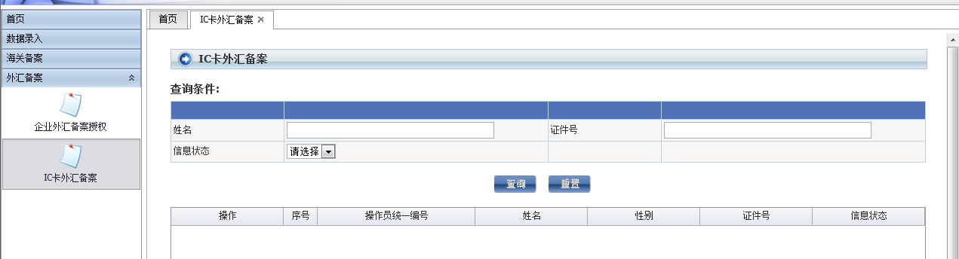
图16.3.1
- 如果企业未进行IC卡备案，点击“申请”后，弹出外汇IC卡信息，填写完成后点击“备案”完成IC卡备案操作。
- 如果企业已完成IC卡备案，点击“变更”后，弹出外汇IC卡信息，填写完成后点击“变更”完成IC卡信息变更操作。
如果企业已完成IC卡备案，点击“取消备案”后，弹出外汇IC卡信息，点击“取消备案”完成IC卡备案取消操作。

退出本系统
点击界面右上方的【退出登录】按钮，界面直接退到登陆界面。

